Gwrando ac ymarfer

Sgwrs 1

Siân: Wyt ti’n mynd i’r cyfarfod prynhawn ‘ma?
Rhys: Nac ydw, dw i’n brysur. Ond mae Siôn yn gallu mynd.
Siân: Iawn, dim problem. Wyt ti’n gallu mynd i’r cyfarfod mawr dydd Mercher?
Rhys: Pryd mae e?
Siân: Deg o’r gloch.
Rhys: Nac ydw, dw i’n brysur iawn bore dydd Mercher. Ond mae Siôn yn gallu mynd, dw i’n siŵr.
Siân: Mae Siôn yn gallu mynd i’r cyfarfod busnes gyda’r cleient newydd yn Barcelona dydd Gwener hefyd, ’te.
Rhys: O nac ydy, mae Siôn yn ofnadwy o brysur dydd Gwener, ond dw i’n gallu mynd i Barcelona, dim problem.

Robin Radio

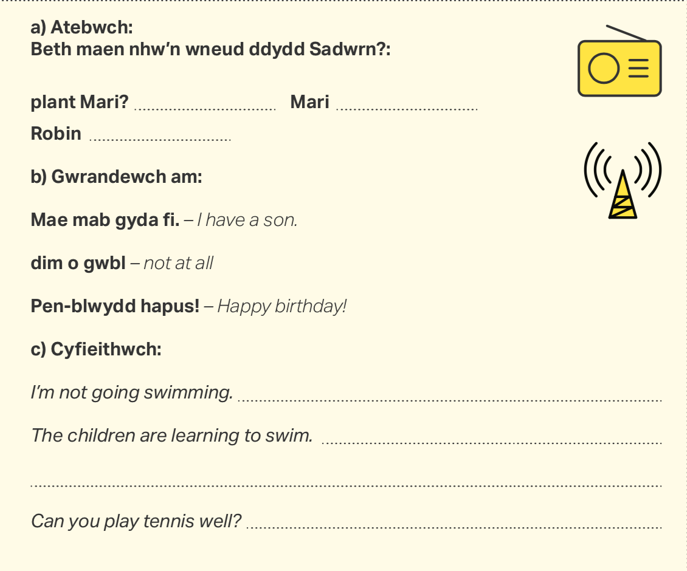

dysgu nofio
darllen

chwarae tenis

Dw i ddim yn mynd i nofio.

Mae’r plant yn dysgu nofio.

Wyt ti’n gallu chwarae tenis yn dda?



Ynganu
Deuseiniaid eto – 2 lafariad (Dipthongs – 2 vowels together)

oi  oe | troi, rhoi, cloi  oer, ddoe, oed, poeth
ow | Owen, Lowri, brown, clown
iw | lliw, rhiw, siwt
yw | byw, llyw

